

System Design Document

Easy Expo

|  |  |
| --- | --- |
| Riferimento |  |
| Versione | 1.0 |
| Data | 23/11/2020 |
| Destinatario | Prof.ssa Ferrucci Filomena |
| Presentato da | Avino Giuseppe, Monaco De Simone Katia, Iuliano Gaetano, Pappalardo Davide, Recupito Gilberto, Robustelli Lucrezia, Strumolo Sabatino |
| Approvato da |  |

Revision History

|  |  |  |  |
| --- | --- | --- | --- |
| **Data** | **Versione** | **Cambiamenti** | **Autori** |
| **23/11/2020** | 0.1 | Stesura scheletro documento | Monaco De Simone Katia, Robustelli Lucrezia |
| **24/11/2020** | 0.2 | Capitolo 1 | Monaco De Simone Katia, Robustelli Lucrezia |
| **26/11/2020** | 0.3 | Capitolo 2 e inizio stesura capitolo 3 | Monaco De Simone Katia, Robustelli Lucrezia |
| **27/11/2020** | 0.4 | Paragrafo 3.2 e 3.3 | Iuliano Gaetano, Monaco De Simone Katia, Pappalardo Davide, Robustelli Lucrezia |
| **28/11/2020** | 0.5 | Paragrafo 3.4 | Iuliano Gaetano, Monaco De Simone Katia, Pappalardo Davide, Robustelli Lucrezia |
| **28/11/2020** | 0.6 | Paragrafi 3.5 e 3.6 | Avino Giuseppe, Strumolo Sabatino |
| **30/11/2020** | 0.7 | Paragrafo 3.7 | Avino Giuseppe, Strumolo Sabatino |
| **2/12/2020** | 0.8 | Capitolo 4 | Monaco De Simone Katia, Pappalardo Davide |
| **3/12/2020** | 0.9 | Modifica Condizioni Limite | Avino Giuseppe,  Strumolo Sabatino |
| **4/12/2020** | 1.0 | Revisione Documento | Tutti |

Sommario

1. Introduzione 4

1.1 Scopo del sistema 4

1.2 Design Goals 4

1.2.1 Design Trade-Off 6

1.3 Definizioni, Acronimi e Abbreviazioni 7

1.3.1 Definizioni 7

1.3.2 Acronomi 7

1.4 Riferimenti 8

1.5 Panoramica del documento 8

2. Architettura del Sistema Corrente 9

3. Architettura del Sistema Proposto 10

3.1 Panoramica 10

3.2 Decomposizione in sottosistemi 10

3.1.1 Component Diagram 12

3.2.2 Deployment Diagram 13

3.3 Mapping Hardware/Software 13

3.4 Gestione dati persistenti 14

3.5 Controllo degli accessi e sicurezza 18

3.6 Controllo flusso globale del sistema 19

3.7 Condizione limite 19

3.7.1 Start-up 24

3.7.2 Shut-down 24

3.7.3 Fallimento 24

4. Servizi dei Sottosistemi 25

# 1.Introduzione

## 1.1 Scopo del Sistema

Il progetto EasyExpo intende realizzare un sistema di comunicazione tra gli organizzatori di eventi e i fornitori di attrezzature. L’idea del sistema nasce dall’esigenza di creare una facile interazione tra gli stakeholder interessati. Avere un portale dove confrontare i vari preventivi e poter essere in collegamento diretto con i vari Fornitori gioverebbe sia ai Fornitori meno conosciuti, pubblicando le proprie attrezzature e i propri servizi, e sia agli organizzatori di eventi, che avrebbero modo di trovare l’offerta più conveniente per le proprie necessità richiedendo uno o anche più preventivi.

Il sistema progettato è una web app alla quale avranno accesso gli admin del sistema, i Fornitori ed i Clienti. Possiamo dividere il sistema in tre macro-aree, con relative interfacce:

* Lato Admin: gestione e vista di tutti i Clienti e Fornitori e gestione e vista dei prodotti/servizi presenti sul sito.
* Lato Fornitore: gestione e aggiunta di prodotti/servizi e invio preventivi.
* Lato Cliente: visione di tutti i prodotti/servizi offerti e dei relativi Fornitori e gestione delle richieste e dei preventivi relativi al noleggio di tali servizi.

Il sistema deve fornire un metodo di autenticazione sicuro in modo che un Cliente non possa autenticarsi come Fornitore o Admin, e viceversa. Il sistema inoltre dovrà essere facile da apprendere e intuitivo da utilizzare, consentendo una navigazione fluida e permettendo l’utilizzo del sistema anche senza il consulto della documentazione.

## 1.2 Design Goals

I Design Goals sono organizzati in cinque categorie: Performance, Dependability, Cost, Maintenance, End User and Criteria. I Design Goals identificati nel nostro sistema sono i seguenti:

#### Criteri di performance

* Tempo di risposta:

Il software deve consentire una navigazione rapida a tutti i fruitori, infatti impiegherà in media 3 secondi per rispondere ai comandi e gli input dati. 

* Memoria:

La memoria complessiva del sistema dipenderà dalla memoria utilizzata per il mantenimento del Database.

**Criteri di affidabilità**

* Robustezza:

Il sistema informerà i fruitori di eventuali input errati attraverso messaggi di errore.

* Affidabilità:

Il sistema mira a garantire l’affidabilità dei servizi proposti. I risultati visualizzati saranno attendibili. Per quanto riguarda i servizi ed i prodotti offerti, il nostro sito si impegna a garantire che essi siano veritieri tramite la presenza dell’Admin, che ha il ruolo di gestire eventuali problematiche e rendere il sito affidabile. Il processo di login da parte di tutti i fruitori sarà gestito in modo affidabile, assicurando il corretto funzionamento del sistema.

* Disponibilità:

Una volta online, il sistema sarà disponibile per tutti coloro che si registreranno, che siano Fornitori o Clienti.

* Tolleranza ai guasti:

Il sistema potrebbe essere soggetto a fallimenti dovuti a varie cause tra cui un sovraccarico di dati nel database. Per risolvere il problema, periodicamente sarà previsto un salvataggio dei dati sotto forma di codice SQL necessario alla rigenerazione del Database.

* Sicurezza:

L’accesso al sistema sarà garantito mediante e-mail e password, mentre per il solo Admin sarà garantito tramite URL esclusivo, che permetterà il login tramite pagina privata.

#### Criteri di costi

* Costo di sviluppo:

È stimato un costo complessivo di 300 ore per la progettazione e lo sviluppo del sistema (50 per ogni membro del progetto).

**Criteri di manutenzione**

* Estensibilità:

È possibile aggiungere nuove funzionalità al sistema, dettate dalle esigenze del Cliente o dall’avvento di nuove tecnologie.

* Adattabilità:

Il sistema funziona solo per il territorio nazionale italiano, ma è adattabile a più nazioni cosicché possa diventare internazionale.

* Portabilità:

L'interazione con il sistema avviene tramite browser, quindi possiamo definirlo portabile. Poiché il sistema viene sviluppato come una Web Application, è accessibile da qualunque dispositivo, che sia esso mobile o meno, purché abbia un browser installato. Questa caratteristica garantisce la portabilità dello stesso.

* Tracciabilità dei requisiti:

La tracciabilità dei requisiti avviene grazie ad una matrice di tracciabilità, attraverso la quale sarà possibile retrocedere al requisito associato ad ogni parte del progetto. La tracciabilità sarà garantita dalla fase di progettazione fino al testing.

**Criteri di usabilità**

* Usabilità:

Il sistema sarà di facile comprensione e utilizzo, permettendo di effettuare in modo semplice e immediato le varie operazioni grazie a un’interfaccia intuitiva, di facile comprensione e utilizzo. L’intuitività è garantita in quanto il sistema avrà una buona prevedibilità, cioè la risposta del sistema ad un’azione effettuata dai fruitori sarà corrispondente alle aspettative.

* Utilità:

I lavori dei Clienti e dei Fornitori verranno supportati nel miglior modo possibile dal sistema, infatti:

* Il Cliente compirà le operazioni consentite al fine di ottimizzare il tempo per la ricerca di un prodotto/servizio per il proprio evento
* Il Fornitore compirà le operazioni consentite al fine di ottimizzare il tempo per il noleggio di un prodotto/servizio che mette a disposizione

### *1.2.1 Design Trade-off*

**Performance vs Memoria**

Il sistema deve garantire risposte rapide a discapito della memoria utilizzata. Ciò significa che verranno introdotte delle ridondanze per evitare interrogazioni costose in termini di performance.

##### Tempo di risposta vs Affidabilità

Il sistema sarà implementato in modo tale da preferire l’affidabilità al tempo di risposta, in modo tale da garantire una risposta del sistema consistente a discapito del tempo impiegato per produrla.

**Disponibilità vs Tolleranza ai guasti**

Il sistema deve essere sempre disponibile al fruitore in caso di errore di una funzionalità a media o bassa priorità, anche a costo di rendere non disponibile quest’ultima per un lasso di tempo. Ovviamente se questa è una funzionalità core, il sistema verrà messo in manutenzione fin quando il guasto non verrà risolto.

##### Criteri di manutenzione vs Criteri di performance

Il sistema sarà implementato preferendo la manutenibilità alla performance in modo da facilitare gli sviluppatori nel processo di aggiornamento del software a discapito delle performance del sistema.

Di seguito è riportata una tabella che mostra i design goal preferiti nei Trade Off. Il **grassetto** indica la preferenza.

|  |  |  |
| --- | --- | --- |
| **Trad** | **e Off** |  |
| **Performance** |  | Memoria |
| **Affidabilità** |  | Tempo di risposta |
| **Disponibilità** |  | Tolleranza ai guasti |
| **Criteri di manutenzione** |  | Criteri di performance |

**1.3 Definizioni, acronimi e abbreviazioni**

## *1.3.1Definizioni*

**Prodotto**: rappresenta una singola attrezzatura che il Fornitore mette a disposizione all’interno del sito.

**Servizio:** rappresenta un lavoro/una attività messo a disposizione dal Fornitore (es. Catering).

**Cliente**: rappresenta un fruitore iscritto al sito che desidera noleggiare un prodotto/servizio ed usufruire delle operazioni messe a disposizione dal sito, ognuno avente un proprio account in cui saranno specificati:

1. Nome
2. Cognome
3. Codice fiscale
4. Numero di telefono
5. Luogo di ubicazione
6. E-Mail
7. Password

**Fornitore**: rappresenta un fruitore iscritto al sito che desidera offrire i propri prodotti/servizi ed usufruire delle operazioni messe a disposizione dal sito, ognuno avente un proprio account in cui saranno specificati:

1. Nome
2. Cognome
3. Partita iva
4. Numero di telefono
5. Ragione sociale
6. Luogo di ubicazione
7. E-Mail
8. Password

**Admin**: rappresenta la figura amministrativa del sistema, in grado di gestire Clienti, Fornitori e prodotti/servizi.

**Abbonamento:** rappresenta un contratto mensile che il fornitore intraprende con il sistema per l’utilizzo dei servizi allocati sul sito.

**Preventivo:** rappresenta il preventivo compilato da parte del Fornitore in risposta alla “Richiesta Preventivo” di un Cliente.

**Richiesta Preventivo:** rappresenta una richiesta di preventivo dei prodotti/servizi inseriti nel “Carrello” da parte del Cliente ad un Fornitore.

### *1.3.2 Acronimi*

SDD = System Design Document (Documento di Progettazione del Sistema)

HW = Hardware

SW = Software

DBMS = DataBase Management System

GUI = Graphical User Interface (Interfaccia utente)

MVC = Model-View-Controller

BC = Boundary Condition

## 1.4 Riferimenti

Libro:

-- Object-Oriented Software Engineering (Using UML, Patterns, and Java) Third Edition

Autori:

-- Bernd Bruegge

-- Allen H. Dutoit

Documenti:

-- RAD

## 1.5 Panoramica del documento

**Capitolo 1**

Contiene l’introduzione con gli obiettivi del sistema, i design goals, i trade-off e un elenco di definizioni, acronimi e abbreviazioni utili alla comprensione dell’intera documentazione.

**Capitolo 2**

Contiene la descrizione del Sistema Corrente, o un sistema similare di riferimento.

**Capitolo 3**

Contiene la descrizione del sistema che verrà realizzato, degli obiettivi che andrà a realizzare, in cui sarà gestita la decomposizione in sottosistemi, il mapping Hardware/Software, la gestione dei dati persistenti, il controllo degli accessi e sicurezza, il controllo del flusso globale del sistema e le condizioni limite.

**Capitolo 4**

Contiene la rappresentazione dei servizi dei sottosistemi.

# 2.Architettura del Sistema Corrente

Il Sito “Eventi-Fiere” è un Marketplace di servizio che offre ai propri Clienti una piattaforma tramite la quale interfacciarsi con i Fornitori per quanto riguarda l’Organizzazione di Eventi e Fiere.

Questo consente ad aziende e soggetti privati che necessitano di servizi o apparecchiature specializzate, tramite una richiesta di preventivo, di prendere in analisi vari Fornitori scelti da un operatore per un massimo di 5 proposte. Il Cliente avrà l’occasione di scegliere solo uno di queste proposte per il noleggio dell’attrezzatura scelta.

Dall’altra parte il Fornitore avrà la possibilità, tramite l’iscrizione al sito, di trovare nuovi Clienti e nuove occasioni di business che favoriscano la crescita della propria attività nell’ambito degli Eventi e delle Fiere tramite la gestione della propria pagina privata che funge da vetrina.

Il Cliente, che non ha effettuato l’iscrizione o l’accesso al sito, ha la possibilità di visionare l’intero catalogo messo a disposizione sulla piattaforma. Il Cliente che vuole procedere ad una richiesta di preventivo di una determinata attrezzatura/servizio, non ha possibilità di scelta, infatti inoltrerà la richiesta dell’oggetto in questione ad un operatore che si occuperà di scegliere per lui un massimo di 5 proposte. Questo non permette alcuna interazione e/o contatto tra Cliente e Fornitore.

Il sistema, quindi, non permette al Cliente di poter visionare direttamente e nello specifico tutte le proposte per il servizio/apparecchiatura richiesta e di conseguenza di non poter scegliere il Fornitore più adeguato secondo lui.

Il sistema inoltre risulta molto lento per la presenza di un intermediario tra Cliente e Fornitore.

# 3.Architettura del Sistema Proposto

**3.1 Panoramica**

Il sistema da noi proposto è un sito web che ha lo scopo di mettere in comunicazione in maniera agevole i Fornitori di servizi e prodotti per l’organizzazione di eventi con i Clienti che allestiscono tali eventi. Potranno accedere al sito: Cliente, Fornitore e Admin. Il sistema darà la possibilità a Clienti, Fornitori e Admin di effettuare il login ed il logout. Clienti e Fornitori potranno registrarsi al sito, con la differenza che per i Fornitori sarà necessario sottoscrivere un abbonamento per poter usufruire delle funzioni messe a disposizione senza alcuna restrizione. Il sistema da noi proposto metterà a disposizione varie funzionalità, a seconda di chi effettuerà l’accesso. I Clienti potranno ricercare e visualizzare i Fornitori presenti sul sito, ricercare e visualizzare i prodotti e servizi facenti parte del catalogo di ogni Fornitore, aggiungere al carrello tutto ciò di cui necessitano per i propri eventi ed inviare una o più richieste di preventivo ai Fornitori desiderati. I Fornitori potranno arricchire il proprio catalogo mettendo a disposizione i propri servizi e prodotti, visualizzare e rispondere alle richieste di preventivo ricevute dal Cliente, inviando, ove ritenuto opportuno, un preventivo con le eventuali modifiche. L’Admin si occuperà di gestire i prodotti, i Clienti e i Fornitori.

Nello specifico il sistema implementa uno stile architetturale di tipo MVC, diffuso nello sviluppo di interfacce grafiche di sistemi software object-oriented in grado di separare la logica di presentazione dei dati dalla logica di business. Si tratta di un’architettura in cui le funzionalità del sito sono separate e suddivise in più sottosistemi su più livelli in comunicazione tra loro e ciò consente di poter cambiare in maniera indipendente.

**3.2 Decomposizione in sottosistemi**

La decomposizione prevista per il sistema è composta da tre componenti principali che si occupano di gestirne aspetti e funzionalità differenti:

* **Model**: si occupa della gestione dei dati del sistema e delle operazioni associate ad essi.
* **Controller**: si occupa della gestione e dello scambio dei dati tra utente e sistema e controlla le operazioni in interazione con l’utente;
* **View**: raccoglie e gestisce elementi di interfaccia grafica e gli eventi generati su di essi.

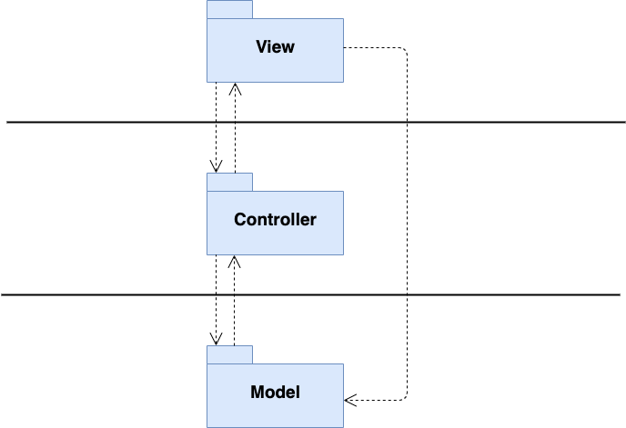

Il nostro sistema risulta molto interattivo e per questo motivo è stato scelto come stile architetturale l’MVC.

***3.2.1Component Diagram***

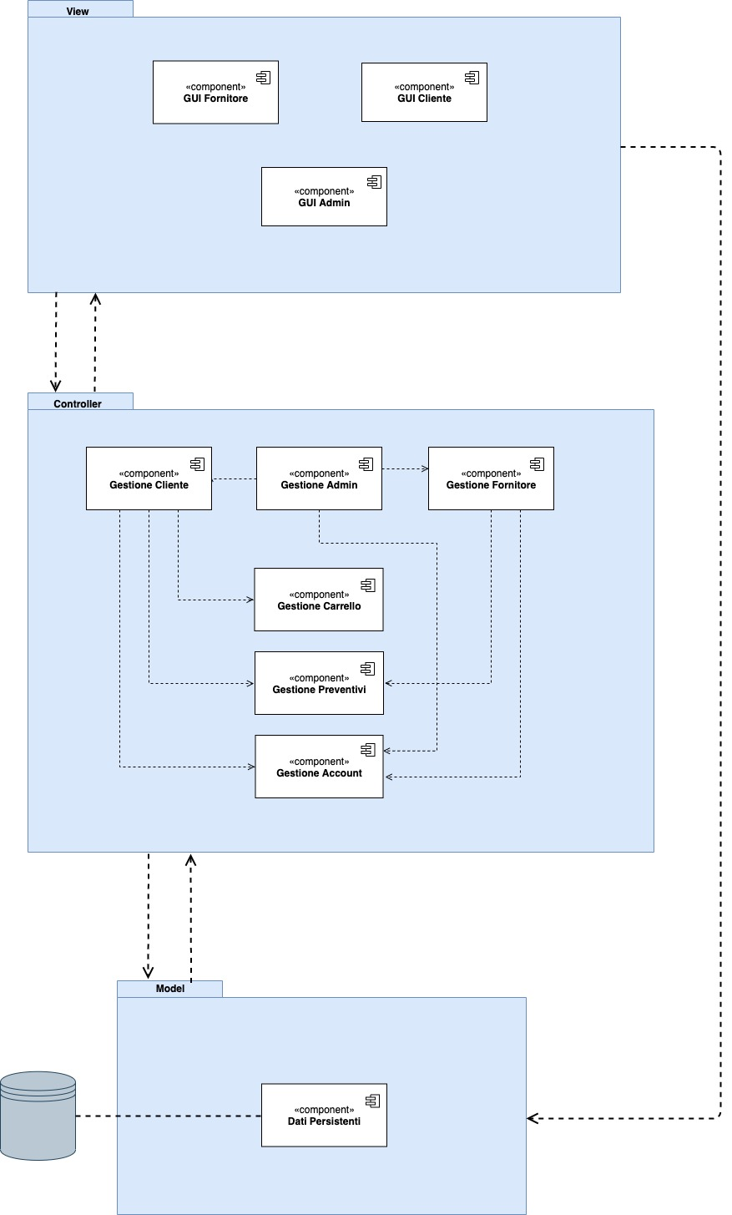

La **View** gestisce 3 sottosistemi:

* GUI Fornitore
* GUI Cliente
* GUI Admin

Il **Control** gestisce 6 sottosistemi:

* Gestione Cliente
* Gestione Fornitore
* Gestione Admin
* Gestione Carrello
* Gestione Preventivi
* Gestione Account

Il **Model** gestisce un solo sottosistema: Dati Persistenti, che si occupa della gestione dei dati persistenti del nostro sistema e si interfaccia con il DBMS.

***3.2.2 Deployment Diagram***

Il Cliente (Client) richiede le funzionalità tramite l’interfaccia che il sistema mette a disposizione a patto che si possieda un browser capace di interpretare JavaScript, in modo che le funzioni definite dal sistema possano eseguire in maniera corretta. Il tier del Client connette lo strato di view del Sistema sul quale vengono eseguite le funzioni apposite al completamento degli obiettivi del Client. La parte DBMS racchiude e gestisce la persistenza dei dati. Il Sistema viene eseguito sul web server Tomcat.

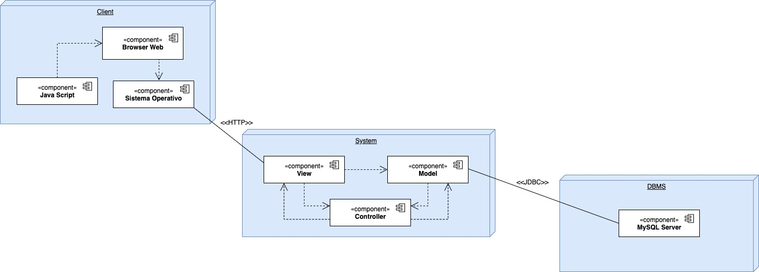

**3.3 Mapping Hardware/Software**

Il sistema che si desidera sviluppare utilizzerà una struttura Client/Server, ovvero una struttura hardware che collega, tramite protocollo http, un Client che inoltrerà richiesta al Server e quest’ultimo provvederà a fornire i servizi richiesti. Il Client è una macchina attraverso la quale un utente può collegarsi, usando una connessione a internet, per accedere al sistema mentre il Server gestisce la logica e i dati persistenti inseriti nel database. Le componenti hardware e software di cui ha bisogno il Client sono un computer, un tablet oppure un qualsiasi mobile dotato di connessione internet. Per quanto riguarda il Server, vi è la necessità di avere a disposizione una macchina avente connessione a internet e con capacità di immagazzinare grandi quantità di dati. La componente di cui si ha bisogno è un DBMS, nel nostro caso MySQL, per consentire il salvataggio dei dati in maniera persistente. Inoltre, è necessario usufruire dei servizi offerti da un Web Server, nello specifico Tomcat, per consentire la comunicazione con più Client.

**3.4 Gestione dati persistenti**

Per la memorizzazione dei dati è stato scelto di utilizzare un Database Relazionale per consentire brevi tempi di risposta e ridurre i limiti di spazio di archiviazione. I dati presenti nel database sono privatizzati, vale a dire che il DBMS consente un accesso protetto, di conseguenza con operazioni diverse, l’utente può accedere a diverse sezioni del database.

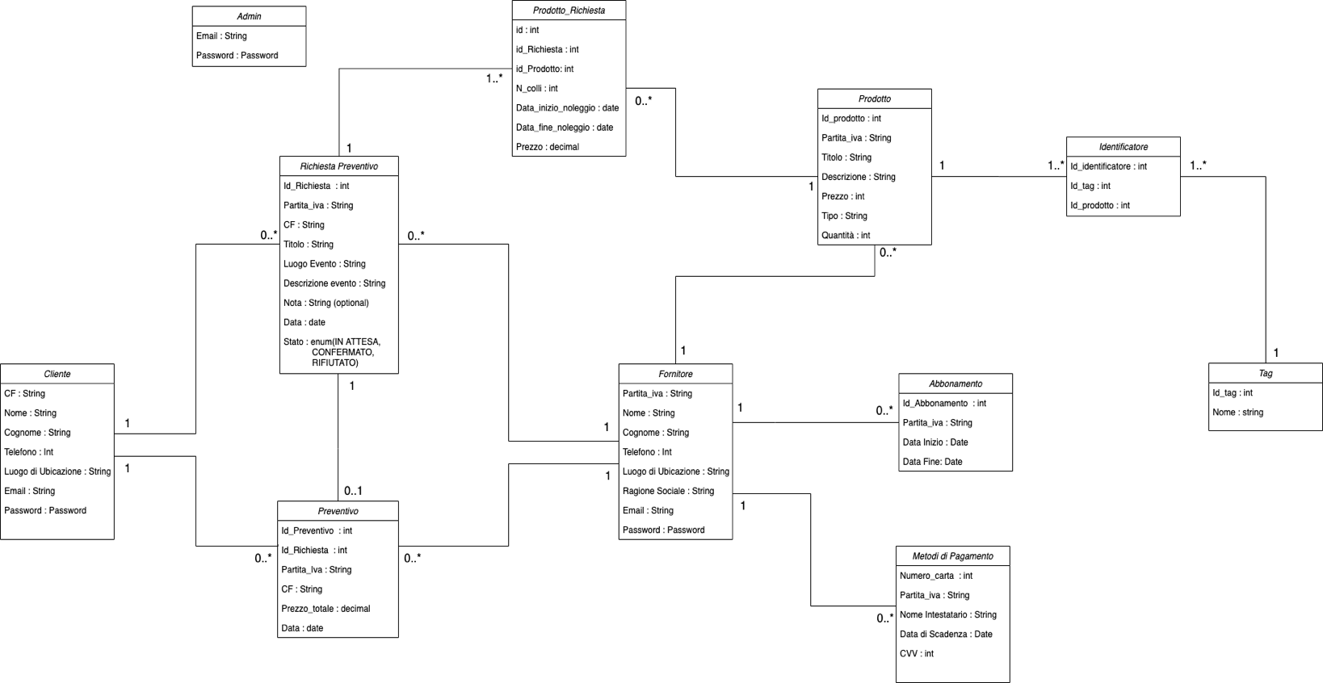

#### 

#### CLIENTE

|  |  |  |  |
| --- | --- | --- | --- |
| **NOME** | **TIPO** | **CONSTRAINTS** | **KEY** |
| **CODICE FISCALE** | VARCHAR(16) | NOT NULL | PRIMARY KEY |
| **NOME** | VARCHAR(30) | NOT NULL |  |
| **COGNOME** | VARCHAR(30) | NOT NULL |  |
| **TELEFONO** | INT |  |  |
| **LUOGO DI UBICAZIONE** | VARCHAR(30) |  |  |
| **PASSWORD** | VARCHAR(50) | NOT NULL, PASSWORD |  |
| **EMAIL** | VARCHAR(50) | NOT NULL |  |

#### FORNITORE

|  |  |  |  |
| --- | --- | --- | --- |
| **NOME** | **TIPO** | **CONSTRAINTS** | **KEY** |
| **PARTITA IVA** | VARCHAR(11) | NOT NULL | PRIMARY KEY |
| **NOME** | VARCHAR(30) | NOT NULL |  |
| **COGNOME** | VARCHAR(30) | NOT NULL |  |
| **TELEFONO** | INT |  |  |
| **LUOGO DI UBICAZIONE** | VARCHAR(30) |  |  |
| **PASSWORD** | VARCHAR(50) | NOT NULL, PASSWORD |  |
| **EMAIL** | VARCHAR(50) | NOT NULL |  |
| **RAGIONE SOCIALE** | VARCHAR(30) | NOT NULL |  |

#### ADMIN

|  |  |  |  |
| --- | --- | --- | --- |
| **NOME** | **TIPO** | **CONSTRAINTS** | **KEY** |
| **EMAIL** | VARCHAR(50) | NOT NULL | PRIMARY KEY |
| **PASSWORD** | VARCHAR(50) | NOT NULL, PASSWORD |  |

#### PRODOTTO

|  |  |  |  |
| --- | --- | --- | --- |
| **NOME** | **TIPO** | **CONSTRAINTS** | **KEY** |
| **ID_PRODOTTO** | INT | NOT NULL,  AUTO INCREMENT | PRIMARY KEY |
| **PARTITA IVA** | VARCHAR(11) | NOT NULL | PRIMARY KEY, FOREIGN KEY |
| **TITOLO** | VARCHAR(30) | NOT NULL |  |
| **DESCRIZIONE** | VARCHAR(1024) | NOT NULL |  |
| **PREZZO** | DECIMAL | NOT NULL |  |
| **TIPO** | VARCHAR(20) | NOT NULL |  |
| **QUANTITÀ** | INT | NOT NULL |  |

#### PRODOTTO_RICHIESTA

|  |  |  |  |
| --- | --- | --- | --- |
| **NOME** | **TIPO** | **CONSTRAINTS** | **KEY** |
| **ID** | INT | NOT NULL,  AUTO INCREMENT | PRIMARY KEY |
| **ID_RICHIESTA** | INT | NOT NULL | FOREIGN KEY |
| **ID_PRODOTTO** | INT | NOT NULL | FOREIGN KEY |
| **N_COLLI** | INT | NOT NULL |  |
| **DATA_INIZIO_NOLEGGIO** | DATE | NOT NULL |  |
| **DATA_FINE_NOLEGGIO** | DATE | NOT NULL |  |
| **PREZZO** | DECIMAL | NOT NULL |  |

#### ABBONAMENTO

|  |  |  |  |
| --- | --- | --- | --- |
| **NOME** | **TIPO** | **CONSTRAINTS** | **KEY** |
| **ID_ABBONAMENTO** | INT | NOT NULL,  AUTO INCREMENT | PRIMARY KEY |
| **PARTITA IVA** | VARCHAR(11) | NOT NULL | FOREIGN KEY |
| **DATA INIZIO** | DATE | NOT NULL |  |
| **DATA FINE** | DATE | NOT NULL, DERIVATO DA DATA INIZIO + 30 GG |  |

#### PREVENTIVO

|  |  |  |  |
| --- | --- | --- | --- |
| **NOME** | **TIPO** | **CONSTRAINTS** | **KEY** |
| **ID_PREVENTIVO** | INT | NOT NULL,  AUTO INCREMENT | PRIMARY KEY |
| **ID_RICHIESTA** | INT | NOT NULL | FOREIGN KEY |
| **PARTITA IVA** | VARCHAR(11) | NOT NULL | FOREIGN KEY |
| **CODICE FISCALE** | VARCHAR(16) | NOT NULL | FOREIGN KEY |
| **DATA** | DATE | NOT NULL |  |
| **PREZZO_TOTALE** | DECIMAL | NOT NULL |  |

#### RICHIESTA PREVENTIVO

|  |  |  |  |
| --- | --- | --- | --- |
| **NOME** | **TIPO** | **CONSTRAINTS** | **KEY** |
| **ID_RICHIESTA** | INT | NOT NULL,  AUTO INCREMENT | PRIMARY KEY |
| **CODICE FISCALE** | VARCHAR(16) | NOT NULL | FOREIGN KEY |
| **PARTITA IVA** | VARCHAR(11) | NOT NULL | FOREIGN KEY |
| **TITOLO** | VARCHAR(50) | NOT NULL |  |
| **LUOGO EVENTO** | VARCHAR(32) | NOT NULL |  |
| **DESCRIZIONE EVENTO** | VARCHAR(1024) | NOT NULL |  |
| **NOTA** | VARCHAR(300) |  |  |
| **DATA** | DATE | NOT NULL |  |
| **STATO** | ENUM(‘IN ATTESA’,  ’CONFERMATO’,’RIFIUTATO’) | NOT NULL |  |

#### METODI DI PAGAMENTO

|  |  |  |  |
| --- | --- | --- | --- |
| **NOME** | **TIPO** | **CONSTRAINTS** | **KEY** |
| **NUMERO_CARTA** | INT | NOT NULL | PRIMARY KEY |
| **PARTITA IVA** | VARCHAR(11) | NOT NULL | FOREIGN KEY |
| **NOME INTESTATARIO** | VARCHAR(50) | NOT NULL |  |
| **DATA DI SCADENZA** | DATE | NOT NULL |  |
| **CVV** | INT | NOT NULL |  |

#### IDENTIFICATORE

|  |  |  |  |
| --- | --- | --- | --- |
| **NOME** | **TIPO** | **CONSTRAINTS** | **KEY** |
| **ID_IDENTIFICATORE** | INT | NOT NULL,  AUTO INCREMENT | PRIMARY KEY |
| **ID_TAG** | INT | NOT NULL | PRIMARY KEY, FOREIGN KEY |
| **ID_PRODOTTO** | INT | NOT NULL | PRIMARY KEY |

#### TAG

|  |  |  |  |
| --- | --- | --- | --- |
| **NOME** | **TIPO** | **CONSTRAINTS** | **KEY** |
| **ID_TAG** | INT | NOT NULL,  AUTO INCREMENT | PRIMARY KEY |
| **NOME** | VARCHAR(20) | NOT NULL |  |

**3.5 Controllo degli accessi e sicurezza**

Con il sistema “EasyExpo” possono interagire diversi attori che possono eseguire diverse funzioni. Utilizziamo quindi una matrice degli accessi per capire quali attori possono eseguire quali funzioni. Quando un attore prova ad effettuare un’operazione da lui non permessa, viene rimandato ad una pagina di errore.

Nella seguente tabella verranno riportate:

* in alto, gli attori;
* sul lato sinistro, un’astrazione delle istanze delle classi del nostro sistema;
* la cella che incrocia attore e istanza rappresenta le operazioni permesse che quell’attore ha su quella istanza.

|  |  |  |  |  |
| --- | --- | --- | --- | --- |
|  | **Fornitore non abbonato** | **Fornitore** | **Cliente** | **Admin** |
| **Fornitore non abbonato** | 1)Registra  2)Modifica Account |  |  | 1)Visualizza  2)Sospendere  3)Riabilitare |
| **Fornitore** |  | 1)Modifica Account | 1)Visualizza profilo fornitore | 1)Visualizza  2)Sospendere  3)Riabilitare |
| **Cliente** |  |  | 1)Registra  2)Modifica Account | 1)Visualizza  2)Sospendere  3)Riabilitare |
| **Richiesta preventivo** |  | 1)Visualizza  2)Risposta richiesta | 1)Compila e invia  2)Visualizza |  |
| **Preventivo** |  | 1)Compila e invia  2)Visualizza | 1)Visualizza |  |
| **Prodotto** |  | 1)Aggiunta, modifica e rimozione  2)Visualizza | 1)Visualizza | 1)Visualizza  2)Elimina |
| **Carrello** |  |  | 1)Aggiunta, modifica e rimozione del prodotto  2)Visualizza |  |
| **Abbonamento** | 1)Sottoscrizione | 1)Rinnovo |  |  |
| **Recensione** |  | 1)Visualizza | 1)Effettua  2)Visualizza | 1)Visualizza  2)Elimina |
| **Segnalazione** |  | 1)Effettua | 1)Effettua | 1)Visualizza  2)Elabora |

## 3.6 Controllo flusso globale del sistema

Il flusso del sistema di “EasyExpo” richiede una continua interazione dell’utente, per cui il controllo del flusso globale del sistema è di tipo event-driven, vale a dire che le azioni del sistema sono guidate dall’input dell’utente.

Per quanto riguarda la concorrenza, le funzionalità offerte dal Web Server, garantiscono un’interazione concorrente con tutti gli utenti connessi al sistema. Infatti, ogni utente connesso al sistema, tramite il suo browser web, avrà un thread dedicato tramite il quale il server interagirà con lui.

#### 3.7 Condizioni limite

|  |  |  |  |  |  |
| --- | --- | --- | --- | --- | --- |
| **Identificativo UC_BC_1** | | | *Start-up* | **Data** | 30/11/2020 |
| **Vers.** | 0.1 |
| **Autore** | Avino Giuseppe,  Strumolo Sabatino |
| **Descrizione** | | | Lo UC fornisce l’opzione di avvio del Sistema | | |
| **Attore Principale** | | | **Amministratore**  Desidera avviare il Sistema | | |
| **Attori secondari** | | | NA | | |
| **Entry Condition** | | | L’Amministratore riceve la richiesta di avviare il Sistema. | | |
| **Exit condition**  **On**  **success** | | | Il Sistema viene avviato correttamente e mette a disposizione i servizi. | | |
| **Exit condition**  **On**  **failure** | | | Il Sistema non riesce ad avviarsi, esegue UC_BC_3. | | |
| **Rilevanza/User**  **Priority** | | | Alta | | |
| **Frequenza stimata** | | | 10 usi/anno | | |
| **Extension point** | | | NA | | |
| **Generalization of** | | | NA | | |
| **FLUSSO DI EVENTI PRINCIPALE/MAIN SCENARIO** | | | | | |
| **1** | **Amministratore:** | | Utilizza il comando apposito per l’avvio del Sistema. | | |
| **2** | **Sistema:** | | Controlla se ci sono salvate delle sessioni, in tal caso avvia il web server e ripristina le sessioni salvate, altrimenti avvia solo il web server. Il Sistema carica le servlet principali. | | |
| **3** | **Sistema:** | | Avvia il DBMS per accedere ai dati persistenti memorizzati nel database. | | |
| **Scenario/Flusso di eventi Alternativo:** Il sistema non riesce ad avviarsi​ | | | | | |
| **2.1** | | **Sistema:** | Visualizza una pagina di errore. | | |

|  |  |  |  |  |  |  |
| --- | --- | --- | --- | --- | --- | --- |
| **Identificativo UC_BC_2** | | | *Shut-down* | | **Data** | 30/11/2020 |
| **Vers.** | 0.1 |
| **Autore** | Avino Giuseppe,  Strumolo Sabatino |
| **Descrizione** | | | Lo UC fornisce l’opzione di arrestare il Sistema. | | | |
| **Attore Principale** | | | **Amministratore**  Desidera arrestare il Sistema | | | |
| **Attori secondari** | | | NA | | | |
| **Entry Condition** | | | L’Amministratore riceve la richiesta di arrestare il Sistema. | | | |
| **Exit condition**  **On**  **success** | | | Il Sistema viene arrestato correttamente. | | | |
| **Exit condition**  **On**  **failure** | | | Il Sistema non riesce ad arrestarsi correttamente, esegue UC_BC_3. | | | |
| **Rilevanza/User**  **Priority** | | | Alta | | | |
| **Frequenza stimata** | | | 10 usi/anno | | | |
| **Extension point** | | | NA | | | |
| **Generalization of** | | | NA | | | |
| **FLUSSO DI EVENTI PRINCIPALE/MAIN SCENARIO** | | | | | | |
| **1** | **Amministratore:** | | | Utilizza il comando apposito per arrestare il Sistema | | |
| **2** | **Sistema:** | | | Controlla se ci sono salvate delle sessioni, in tal caso le memorizza e arresta il web server, altrimenti arresta direttamente il web server. | | |
| **3** | **Sistema:** | | | Arresta il DBMS | | |
| **Scenario/Flusso di eventi Alternativo:** Il sistema non riesce ad arrestarsi | | | | | | |
| **2.1** | | **Sistema:** | Esegue UC_BC_3 | | | |

|  |  |  |  |  |  |
| --- | --- | --- | --- | --- | --- |
| **Identificativo UC_BC_3** | |  | Fallimento | **Data** | 30/11/2020 |
| **Vers.** | 0.1 |
| **Autore** | Avino Giuseppe,  Strumolo Sabatino |
| **Descrizione** | |  | L’UC fornisce l’opzione di notificare un fallimento del Sistema | | |
| **Attore Principale** | |  | **Sistema**  Notifica eventuali fallimenti | | |
| **Attori secondari** | |  | NA | | |
| **Entry Condition** | |  | Si è verificato un errore | | |
| **Exit condition**  **On**  **success** | |  | Viene notificato l’eventuale fallimento | | |
| **Exit condition**  **On**  **failure** | |  | NA | | |
| **Rilevanza/User**  **Priority** | |  | Alta | | |
| **Frequenza stimata** | |  | 3 usi/anno | | |
| **Extension point** | |  | NA | | |
| **Generalization of** | |  | NA | | |
|  | | **FLUSSO DI EVENTI PRINCIPALE/MAIN SCENARIO** | | | |
| **1** | **Sistema:** | Rileva un errore, mostra un messaggio di notifica e salva lo stato della sessione | | | |

|  |  |  |  |  |  |
| --- | --- | --- | --- | --- | --- |
| **Identificativo UC_BC_4** | | | *Configura Sistema* | **Data** | 30/11/2020 |
| **Vers.** | 0.1 |
| **Autore** | Avino Giuseppe,  Strumolo Sabatino |
| **Descrizione** | | | Lo UC fornisce l’opzione di configurare il Sistema | | |
| **Attore Principale** | | | **Amministratore**  Desidera configurare il Sistema | | |
| **Attori secondari** | | | NA | | |
| **Entry Condition** | | | L’amministratore visualizza il comando apposito per la configurazione del Sistema | | |
| **Exit condition**  **On**  **success** | | | Il Sistema viene configurato correttamente ed è pronto per essere avviato. | | |
| **Exit condition**  **On**  **failure** | | | Non viene visualizzata l’area apposita alla configurazione del Sistema. | | |
| **Rilevanza/User**  **Priority** | | | Alta | | |
| **Frequenza stimata** | | | 10 usi/anno | | |
| **Extension point** | | | NA | | |
| **Generalization of** | | | NA | | |
| **FLUSSO DI EVENTI PRINCIPALE/MAIN SCENARIO** | | | | | |
| **1** | **Amministratore:** | | Utilizza il comando apposito per la configurazione del Sistema. | | |
| **2** | **Sistema:** | | Mostra una schermata con il pannello di controllo del server. | | |
| **3** | **Amministratore:** | | Controlla se si sono verificati errori nel Sistema ed effettua la configurazione del Sistema. | | |
| **4** | **Sistema:** | | Notifica l’avvenuto successo della configurazione del Sistema. | | |
| **Scenario/Flusso di eventi Alternativo:** Il sistema non riesce a visualizzare il pannello di​ configurazione del server | | | | | |
| **2.1** | | **Sistema:** | Esegue UC_BC_3 | | |

#### *3.7.1 Start-up*

Lo start-up del sistema prevede l’avvio del web server nel quale il sistema è installato e l’avvio del DBMS per accedere ai dati persistenti memorizzati nel database. Quando sia il Server che il Database sono in esecuzione, il sistema carica le servlet principali attraverso le quali gli utenti possono effettuare le operazioni. Dopo le precedenti operazioni il Sistema è avviato e gli utenti possono interagire con esso.

#### *3.7.2 Shut-down*

Quando il sistema deve essere arrestato, il gestore del sistema termina l’esecuzione del Server e del Database. Quando ciò avviene tutte le risorse che il sistema utilizza vengono rilasciate, e nessun utente potrà più connettersi al sistema.

#### *3.7.3 Fallimento*

1. Nel caso in cui si presentasse un’interruzione inaspettata dell’alimentazione, qualsiasi transazione con il database viene annullata ed esso viene ripristinato con il più recente backup effettuato.
2. In caso di guasti dovuti al sovraccarico di informazioni al database, il Server inviterà tutti gli utenti connessi a riprovare tutte le operazioni in un secondo momento.
3. Nel caso in cui si presentasse una chiusura inaspettata del software, il server risponderà con una pagina di errore.
4. Nel caso in cui si verificasse un sovraccarico di richieste al server, quest’ultimo rimarrà congestionato.
5. Se un utente invia al server informazioni errate (volutamente o meno), o che non permettono la corretta esecuzione di un’operazione, il server risponderà con una pagina di errore.
6. Nel caso di errore critico dell’hardware, non è prevista una soluzione.

Inizio modulo

Fine modulo

# 4.Servizi dei Sottosistemi

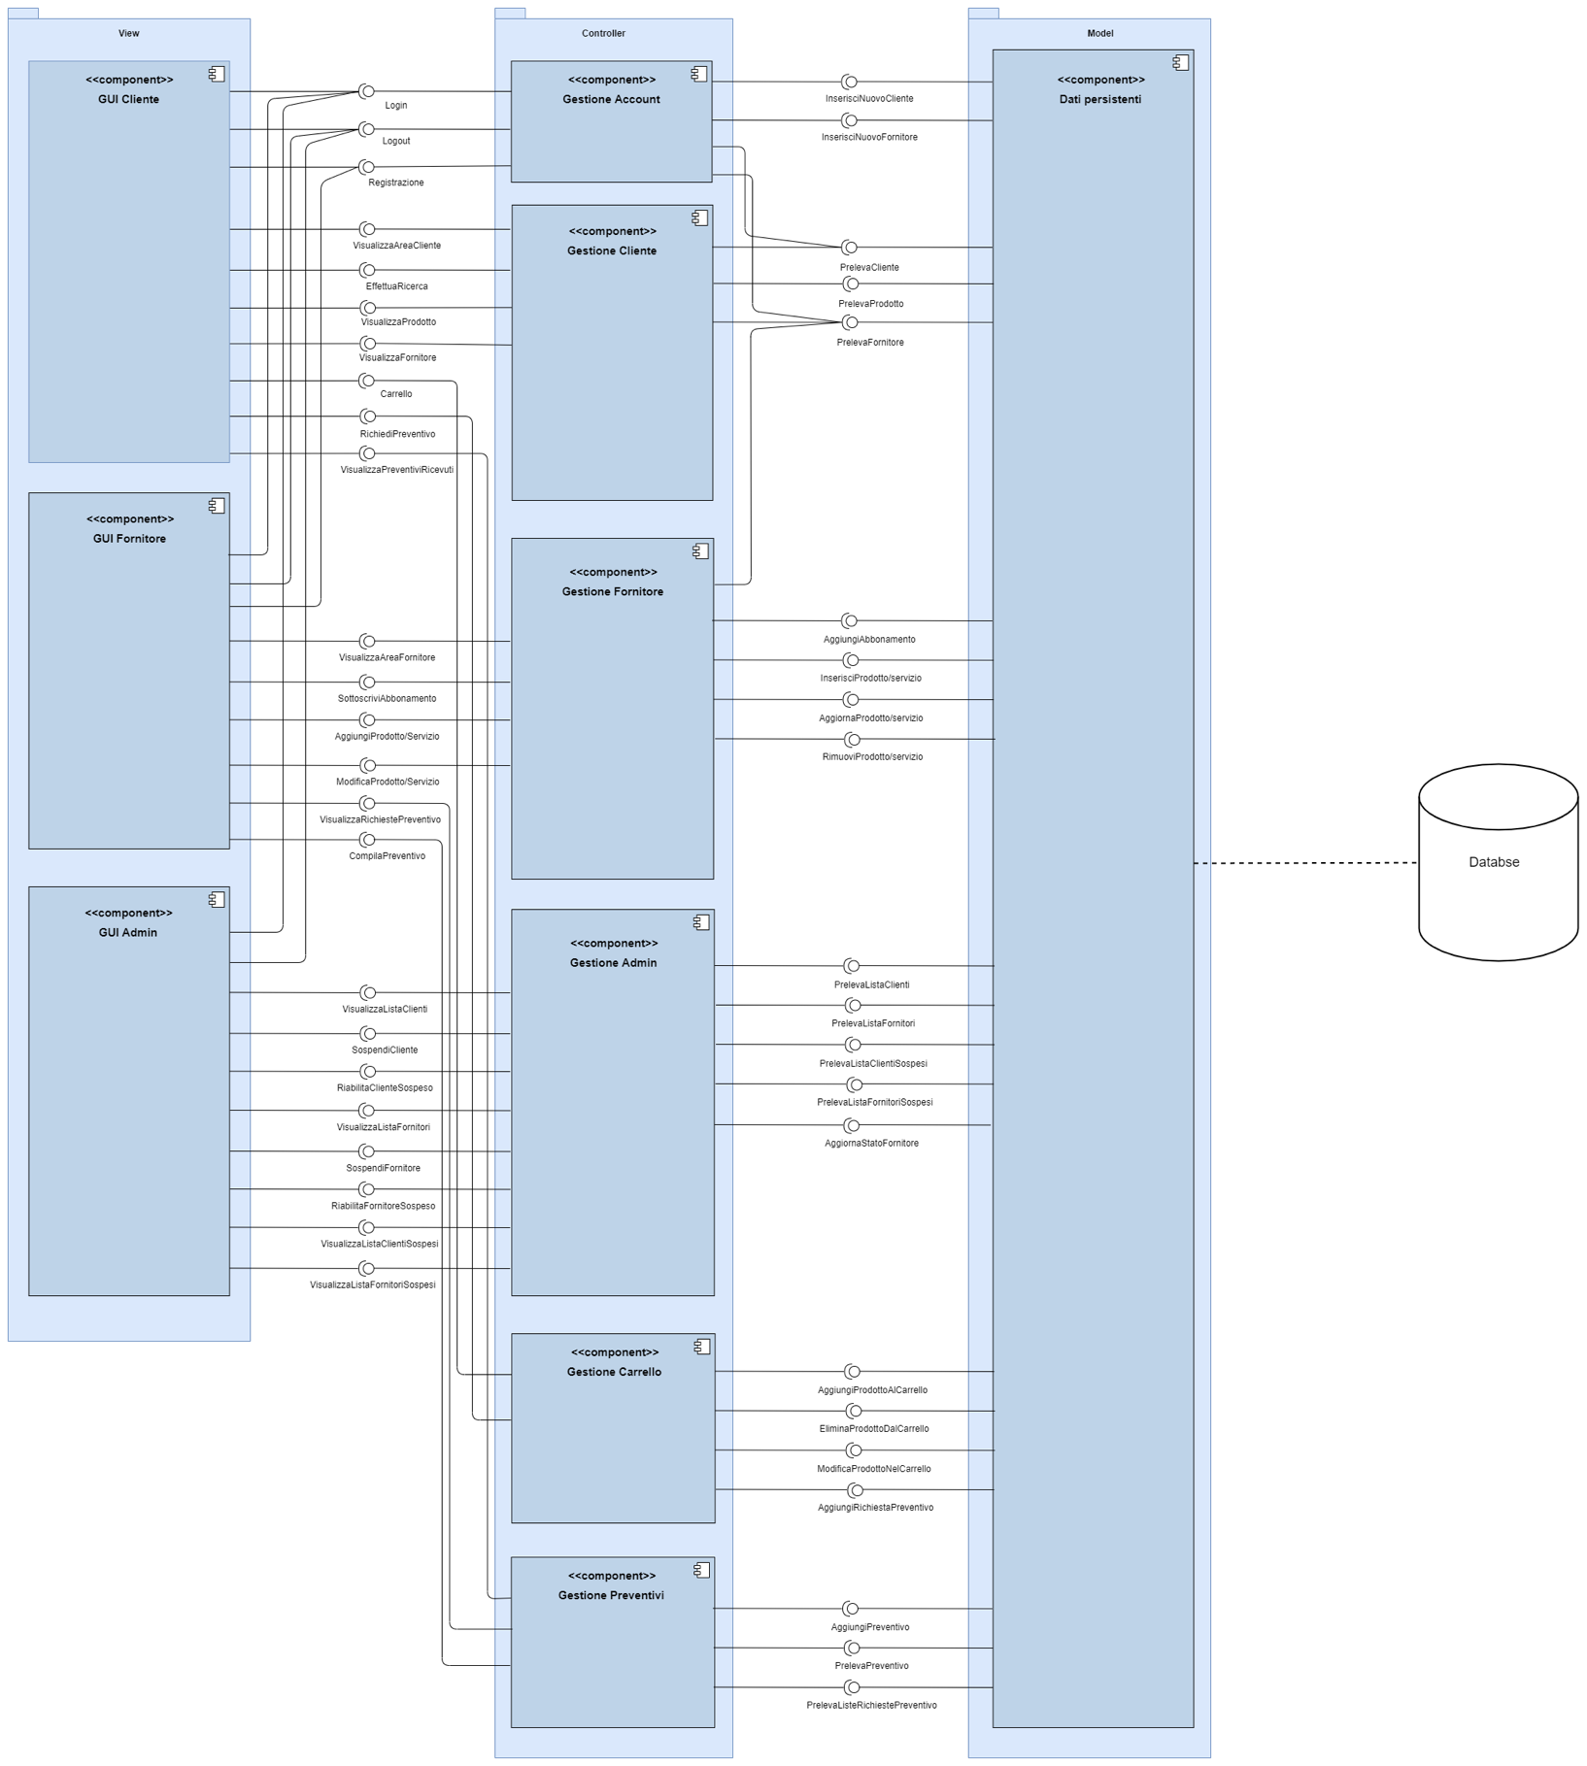

**Servizi offerti dal controller per il sottosistema view GUI Admin:**

* Login
* Logout
* Visualizza Lista Clienti
* Sospendi Cliente
* Riabilita Cliente sospeso
* Visualizza Lista Fornitori
* Sospendi Fornitore
* Riabilita Fornitore sospeso
* Visualizza Lista Clienti sospesi
* Visualizza Lista Fornitori sospesi

**Servizi offerti dal controller per il sottosistema view GUI Cliente:**

* Login
* Logout
* Registrazione
* Visualizza Area Cliente
* Effettua Ricerca
* Visualizza Prodotto
* Visualizza Fornitore
* Carrello
* Richiedi Preventivo
* Visualizza Preventivi ricevuti

**Servizi offerti dal controller per il sottosistema view GUI Fornitore:**

* Login
* Logout
* Registrazione
* Visualizza area fornitore
* Sottoscrivi abbonamento
* Aggiungi prodotto/servizio
* Modifica prodotto/servizio
* Visualizza richieste di preventivo
* Compila preventivo

**Servizi offerti dal model per il sottosistema controller Gestione Account:**

* Inserisci nuovo Cliente
* Inserisci nuovo Fornitore
* Preleva Cliente
* Preleva Fornitore

**Servizi offerti dal model per il sottosistema controller Gestione Cliente:**

* Preleva Cliente
* Preleva prodotto
* Preleva Fornitore

**Servizi offerti dal model per il sottosistema controller Gestione Fornitore:**

* Preleva Fornitore
* Aggiungi abbonamento
* Inserisci prodotto/servizio
* Aggiorna prodotto/servizio
* Rimuovi prodotto/servizio

**Servizi offerti dal model per il sottosistema controller Gestione Admin:**

* Preleva Lista Clienti
* Preleva Lista Fornitori
* Preleva Lista Clienti sospesi
* Preleva Lista Fornitori sospesi
* Aggiorna stato Fornitore

**Servizi offerti dal model per il sottosistema controller Gestione Carrello:**

* Aggiungi prodotto al carrello
* Elimina prodotto dal carrello
* Modifica prodotto nel carrello
* Aggiungi richiesta preventivo

**Servizi offerti dal model per il sottosistema controller Gestione Preventivi:**

* Aggiungi preventivo
* Preleva preventivo
* Preleva lista richieste preventivo